МДОУ детский сад № 126

Консультация для родителей

«Приобщение детей к экологической культуре через опыты и эксперименты».

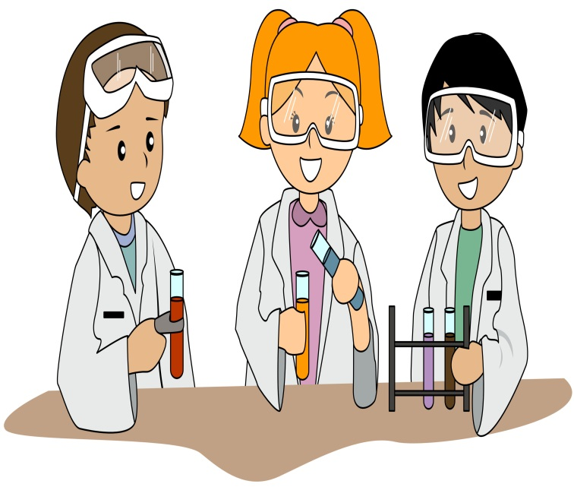

Подготовила:
воспитатель Куделина Т.В.

«Есть такое твердое правило.
Встал поутру, умылся, привел себя в порядок –
и сразу же приведи в порядок свою планету»
Антуан де Сент-Экзюпери «Маленький принц».

Сегодня экология – не только наука о взаимоотношениях живых организмов друг с другом и с окружающей средой, это мировоззрение. Экологическое сознание ребенка постепенно повышается, если стимулировать его интерес к природе. Занятия побуждают чувства ребенка, вызывают сопереживания. Важно, чтобы ребенок мог оценить поведение человека в природе.
Проведение опытов, организация экспериментирования – один из эффективных путей воспитания экологической культуры дошкольников.
Опыты помогают развивать мышление, логику, творчество ребенка, наглядно показать связи между живыми и неживыми в природе. Исследования представляют ребенку возможность самому найти ответы на вопросы «как? » и «почему?». Знания, полученные во время проведения опытов, запоминаются надолго. Важно, чтобы каждый ребенок проводил собственные опыты.
Детское экспериментирование – путь к познанию окружающего мира.
В процессе эксперимента идет обогащение памяти ребенка, активизируется его мыслительные процессы. Чем разнообразнее и интенсивнее поисковая деятельность, тем больше новой информации получают дети, тем быстрее и полноценнее они развиваются.

Эксперимент «Пламя загрязняет воздух».
Зажгите свечу. Горит пламя. Может ли она загрязнить воздух? Подержите над пламенем свечи на расстоянии (1-2 см.) стекло или фарфоровую чашку. Через некоторое время вы увидите, что этот предмет снизу почернел – покрылся слоем копоти.

Эксперимент «Растения пьют воду».
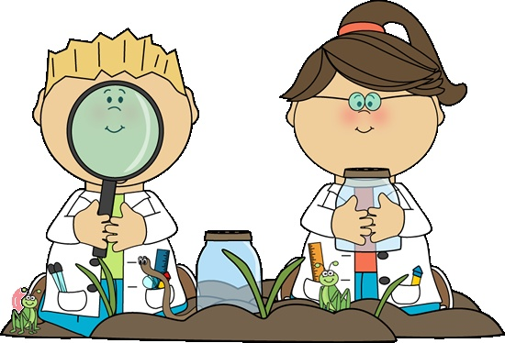
Поставьте букет цветов в подкрашенную воду. Через некоторое время стебли цветов также окрасятся.
Вывод: растения пьют воду.

Опыт «Песок хорошо пропускает воду, а глина плохо».
Возьмите 2 одинаковые воронки и поставьте на стаканы.
В каждую воронку положите немного ваты. В одну воронку до половины насыпьте песок, а в другую положите истолченную глину. Налейте в обе воронки доверху воду. Наблюдайте. Песок хорошо пропускает воду, а глина плохо. Песок – сыпучее вещество. Глина состоит из мелких частичек, сильно скрепленных между собой.

«Сырой песок» - Так же на прогулке можно поиграть в игры с песком. Познакомить с песком и его свойствами, если песок сырой, из него можно лепить, копать, делать всякие разные поделки, на сыром песке можно рисовать, оставить на влажном песке следы ладошкой, ступней от обуви или колес от игрушечной машины. Что можно сделать из сухого песка? Предложите ребенку сравнить постройку из сухого и мокрого песка.

«Дорожки из песка»- набрать в горсть сухой песок и медленно высыпать его, создавая различные формы. Можно на прогулке с ребенком поиграть в игру

Опыт «Айсберг».
Наполните водой воздушный шарик и положите его в морозилку. Часов через десять вода в шарике застынет, и вы сможете разрезать его ножницами. Ледяную глыбу положите ведро с водой. Лед плавает. Расскажите ребёнку о том, что во время замораживания воды в ней также замораживаются частички воздуха. Именно это позволяет замороженной воде плавать на поверхности жидкой. Этот опыт позволит вам наглядно показать ребёнку, как «работает» айсберг и почему он таит в себе опасность для кораблей, находящихся рядом с ним.
Поддерживайте и развивайте в ребенке интерес к исследованиям, открытиям. Главное, чтобы со временем, этот интерес у ваших детей не угас, но, если вы будете ему во всем помогать!

Памятка для родителей:
«Чего нельзя и что нужно делать для поддержания интереса детей к познавательному экспериментированию».
Нельзя
Не следует отмахиваться от желаний ребенка, даже если они вам кажутся импульсивными. Ведь в основе этих желаний может лежать такое важнейшее качество, как любознательность.
Нельзя отказываться от совместных действий с ребенком, игр – ребенок не может развиваться в обстановке безучастности к нему взрослых. Сиюминутные запреты без объяснений сковывают активность и самостоятельность ребенка.
Не следует бесконечно указывать на ошибки и недостатки деятельности ребенка. Осознание своей неуспешности приводит к потере всякого интереса к этому виду деятельности.
Не следует молчать или делать вид, что Вам все равно в то время, когда Ваш ребенок погружен в экспериментальную деятельность.
Нужно
Поощрять любопытство, которое порождает потребность в новых впечатлениях, любознательность: она порождает потребность в исследовании.
Предоставлять возможность ребенку действовать с разными предметами и материалами, поощрять экспериментирование с ними, формировать желание узнать новое.
Если у Вас возникает необходимость что – то запретить, то обязательно объясните, почему Вы это делаете и помогите определить, что можно или как можно.
С раннего детства побуждайте малыша доводить начатое дело до конца, эмоционально оценивайте его волевые усилия и активность. Ваша положительная оценка для него важнее всего.
